【巩固练习】
一、选择题
1．（2015•自贡）的倒数是（ ）
A．﹣2 B． 2 C． D．
2. 若|x-1|+|y+2|+|z-3|＝0，则(x+1)(y-2)(z+3)的值为( )．
A．48 B．-48 C．0 D．xyz
3．已知a＜0，-1＜b＜0，则a，ab，ab²由小到大的排列顺序是( )．
A．a＜ab＜ab² B．ab²＜ab＜a
C．a＜ab²＜ab D．ab＜a＜ab²
4. 若“!”是一种数学运算符号，并且1!＝1，2!＝2×1!，3!＝3×2×1，4!＝4×3×2×1，……，则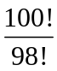的值是为（ ）
A．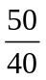 B．99! C．9900 D．2!
5.下列计算：①0-(-5)＝-5；②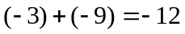；③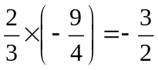；④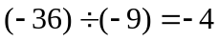；⑤若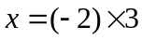，则x的倒数是6．其中正确的个数是（ ）．
A．1 B．2 C．3 D．4
6.一个纸环链，纸环按红黄绿蓝紫的顺序重复排列，截去其中的一部分，剩下部分如图所示，则被截去部分纸环的个数可能是（ ）
（A）2010 （B）2011 （C）2012 （D）2013
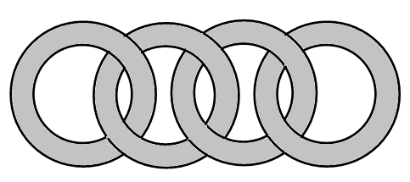
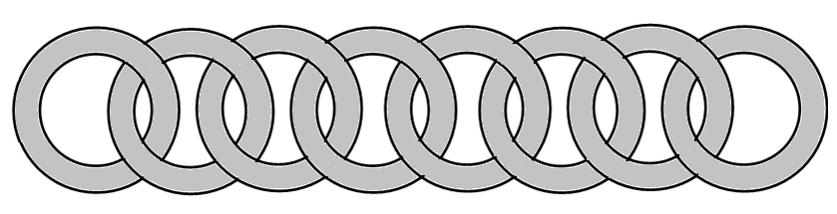
… …
红 黄 绿 蓝 紫 红 黄 绿 黄 绿 蓝 紫
7.（2016•台湾）算式2.5÷[（﹣1）×（2+）]之值为何？（ ）
A.﹣ B.﹣ C.﹣25 D.11
二、填空题
8．（2015秋•岱岳区期末）计算﹣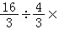（﹣）的结果是 ．
9．已知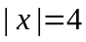，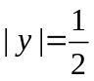，且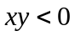，则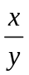的值是________．
10.如果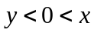，则化简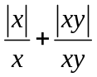= .
11.某商场销售一款服装，每件标价150元，若以八折销售，仍可获利30元，则这款服装每件的进价为_____元．
12.在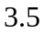与它的倒数之间有个整数，在与它的相反数之间有个整数，则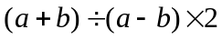= .
13.如果有理数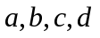都不为0，且它们的积的绝对值等于它们积得相反数，则中最少有 个负数，最多有 个负数.
14. 已知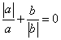，则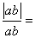____________．
三、解答题
15.计算：（1）计算：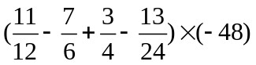
（2）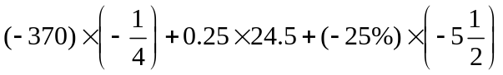
（3）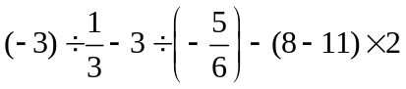
（4）(-9)÷(-4)÷(-2)
(5)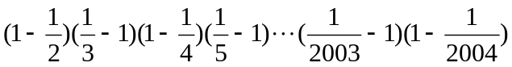
（6）2004×20032003-2003×2004200404
16.已知：a、b互为相反数，c、d互为倒数，m的倒数等于它本身，则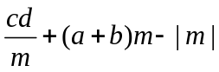的结果是多少？
17．若“！”是一种数学运算符号，并且1！=1，2！=2×1，3！=3×2×1，4！=4×3×2×1…．
求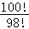的值．
18.用计算器计算下列各式，将结果写在横线上：
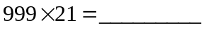；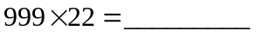；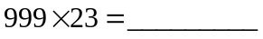；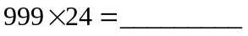
（1）你发现了什么规律，请用字母（为正整数）表示.
（2）不用计算器，直接写出结果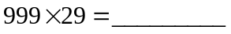
【答案与解析】
一、选择题
1.【答案】A.
2.【答案】B；由|x-1|+|y+2|+|z-3|＝0可求得x＝1，y＝-2，z＝3，
所以(x+1)(y-2)(z+3)＝2×(-4)×6＝-48．
3.【答案】C；用特殊值法，取a＝-2，b＝，则ab＝-2×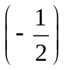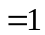，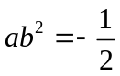.
4.【答案】C；这类问题需根据题中所给的运算法则计算即可．
100!=100×99×98×…×2×1，98 !＝98×97×…×2×1，故原式＝100×99＝9900
5.【答案】B；②③正确．
6.【答案】D；从图可得，截下的部分应为：蓝 紫 红 黄 绿 |蓝 紫 红 黄 绿|，…，|蓝 紫 红 黄 绿|蓝 紫 红，每5个一个循环，总个数应该是被5除余3的数，所以答案应为：2013
7．【答案】A
【解析】解：2.5÷[（﹣1）×（2+）] = 2.5÷[（﹣）×]
= 2.5÷（﹣2）= ﹣．故选：A．
二、填空题
8.【答案】3.原式=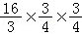=3，故答案为：3．
9.【答案】-8；因为|x|＝4，所以x＝4或-4．同理，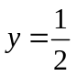或．又因为，所以x、y异号．所以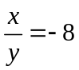．
10.【答案】0；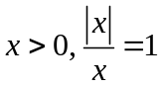；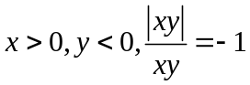，所以和为0.
11.【答案】90；依题意列式为：150×0.8-30＝90．
12.【答案】-5；由题意可得：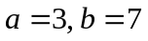，代入计算得：-5
13. 【答案】1； 3
【解析】四个数的积的绝对值等于它们积得相反数，可得这四个数的积为负数，所以负因子的个数为奇数个，从而可得最少有1个，最多有3个.
14. 【答案】-1
三、解答题
15. 【解析】
（1）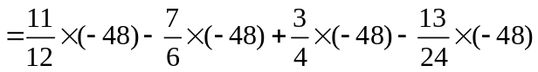
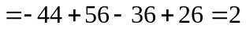
（2）因为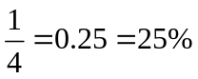．从而加数中都含有，所以逆用乘法分配律，可使运算简便．
原式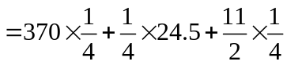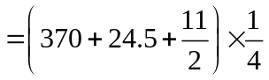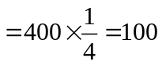
（3）原式=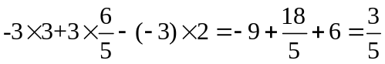
(4)原式＝-9÷4÷2＝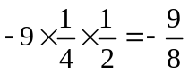
(5) 原式
=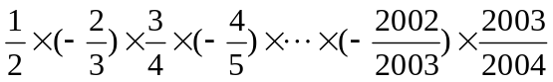=-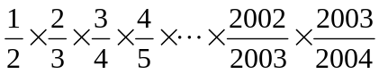=-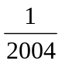
（6）原式= 2004×2003×10001-2003×2004×10001=0.
16.【解析】由题意得a+b＝0，cd＝1，m＝1或m＝-1．
当m＝1时，原式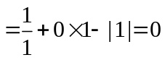；
当m＝-1时，原式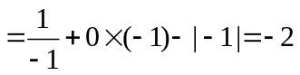．
综合可知：的结果是0或-2．
17.【解析】
解：∵1！=1，2！=2×1，3！=3×2×1，4！=4×3×2×1…，
∴=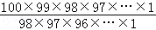=9900．
18.【解析】20979，21978，22977，23976
（1）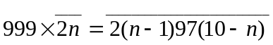，其中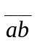表示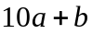；
（2）28971

